Методические рекомендации по проведению междисциплинарного урока.

Методической основой междисциплинарного урока является формирование знаний об окружающем мире и его закономерностей в целом, а также установление внутрипредметных и межпредметных связей в усвоении основ наук. Для проведения междисциплинарного урока может использоваться любой вид учебных занятий. Учитель сам определяет структуру урока в соответствии с типом урока и его дидактическим задачам, этапам. Характерная особенность современного урока - активная (самостоятельная) учебная деятельность учащихся. Современный урок - это такой урок, на котором ученик из пассивного слушателя превращается в активного участника процесса, поэтому на этапе мотивации необходимо обращение к индивидуальному опыту учащихся, для того, чтобы актуализировать мотивационные, инструментальные и когнитивные ресурсы личности.
На этапе постановки целей междисциплинарного урока рекомендуется создать конструктивный конфликт (проблемную ситуацию) как столкновение альтернативных, взаимно отрицающих друг друга видений одного и того же объекта, предоставить ученикам возможность сформулировать собственное «незнание» относительно целей урока и учебной работы.
На этапе введения новой темы необходимо выделить объекты полного усвоения по изучаемой теме. Умственные действия необходимо подкреплять практическими. Учебный материал на протяжении всего урока направить на организацию посильного поиска и исследования первоклассников, предложить им самим составить модель-схему на основе полученной информации по изучаемой теме.
При закреплении изученного на уроке рекомендуется предложить обучающимся в форме коммуникативного взаимодействия (фронтально, в парах, в группах) решить типовые задания на новый способ действий с проговариванием алгоритма решения вслух (первичное закрепление может проводиться в форме тестирования) и перейти к самостоятельному решению конкретно-практических задач.
При выборе методов обучения по формированию компетенций, особое внимание необходимо уделить тем методам, которые способствуют включению обучающихся в активную деятельность, развитию инициативы, ответственности и способствуют развитию критического мышления. Этап рефлексии помогает ученикам осмыслить виды и способы работы, проанализировать свою активность, отношение к полученному знанию и самому процессу познания и, конечно, выявить пробелы.
Также рекомендуется различный объём и дифференцированность домашних заданий для различных групп обучающихся.
При подготовке к уроку учителю необходимо учитывать следующие требования, повышающие качество обучения учащихся:
1) комплексно-методическое обеспечение урока;
2) соответствие урока требованиям ФГОС и учебной программы;
3) определение типа, вида урока, комплексно-дидактических целей, структуры урока;
4) целесообразность отбора структурных этапов и структурных элементов и дозировки времени;
6) соблюдение санитарно-гигиенических условий;
7) подбор дидактического материала;
8) обеспечение связи данного урока с предыдущими и последующими уроками;
9) применение оптимальных методов и методических приемов обучения;
11) определение способов контроля знаний, умений, навыков;
12) формирование у обучающихся положительных мотивов к обучению и познавательного интереса;
15) разъяснение домашнего задания;

Учитель начальных классов МКОУ Лицей №1 г.п. Терек Ашижева Р.Р.

Основная и дополнительная литература по теме урока:
- Окружающий мир. Рабочая тетрадь. 1 кл.: учеб. пособие для общеобразоват. организаций. В 2 ч. / А. А. Плешаков. – М.: Просвещение, 2017. С. 16–18.
Дополнительная литература:
- Окружающий мир. Тетрадь учебных достижений. 1 кл.: учеб. пособие для общеобразоват. организаций / А. А. Плешаков, З. Д. Назарова. – М.: Просвещение, 2017. С. 12
- Атлас-определитель «От земли до неба». С. 134, с. 161.

Математика:
1.МИФ». Журнал по математике, информатике и физике для школьников. Адресован школьникам, студентам и их преподавателям.
2. Библиотека «Математическое просвещение».
3. Газета «Математика» Издательского дома «Первое сентября».
4. Математические олимпиады и олимпиадные задачи.

Приложения к уроку.
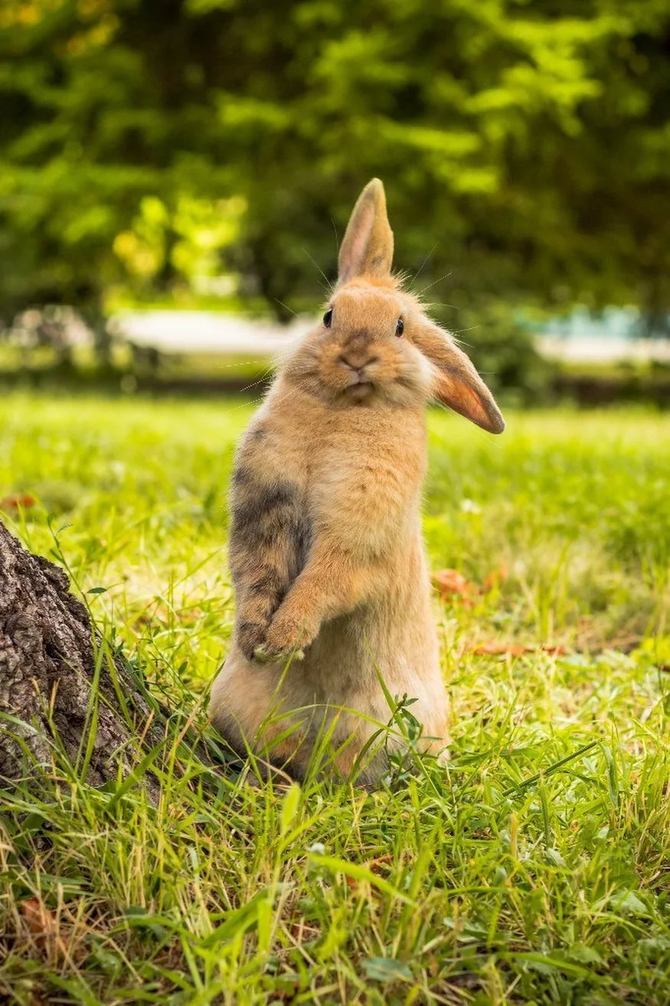
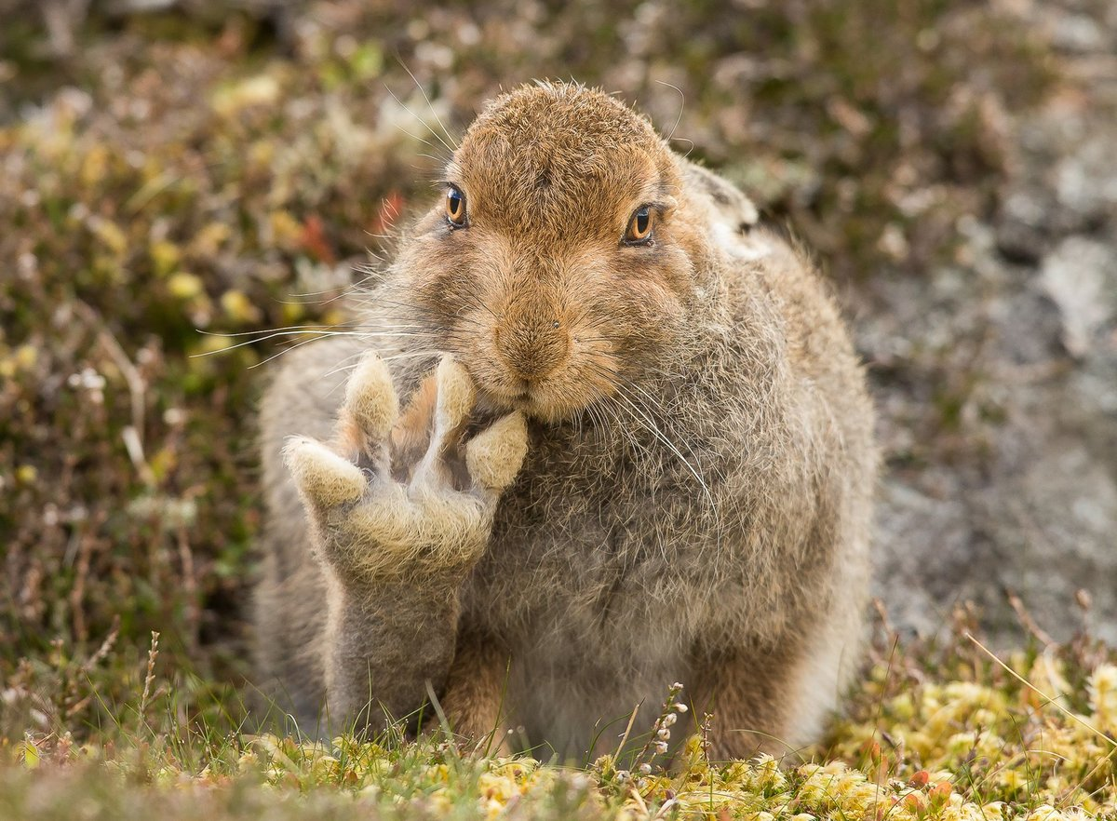

- Зайцы едят мясо
- Могут спуститься на манер колобка очень быстро.
- Бег – 70 км в час
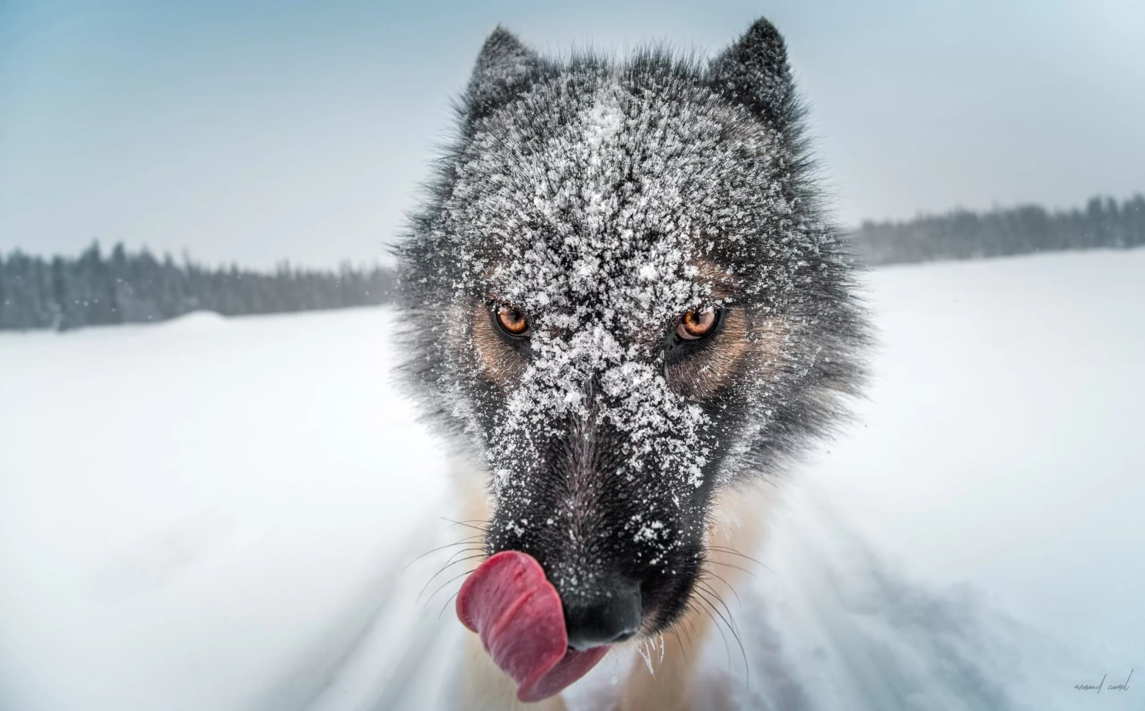

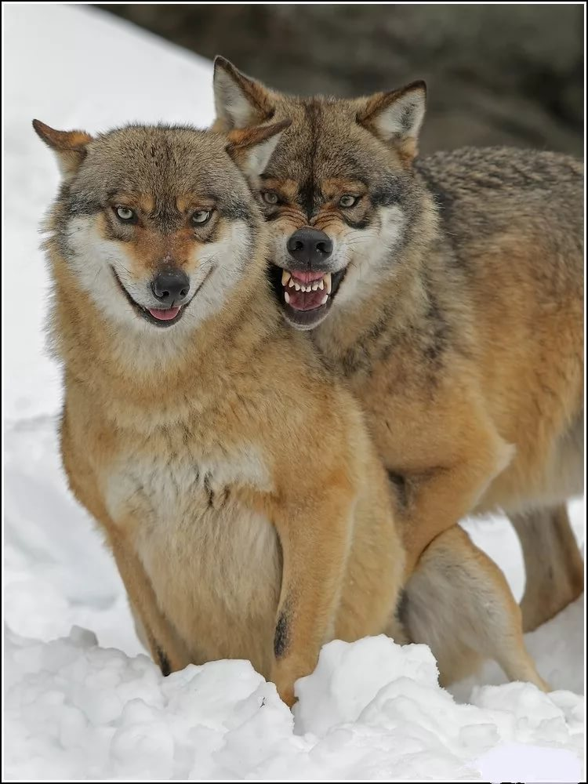
1. Волки составляют пары на всю жизнь.
2. Волки могут прожить неделю без еды.
3. Не дрессируемы
4. Поедают добычу живьем, т.к. зубы не могут убить быстро
5. Голодный волк способен съесть до 10 кг мяса.
6. Мозг волка на треть больше мозга собаки.

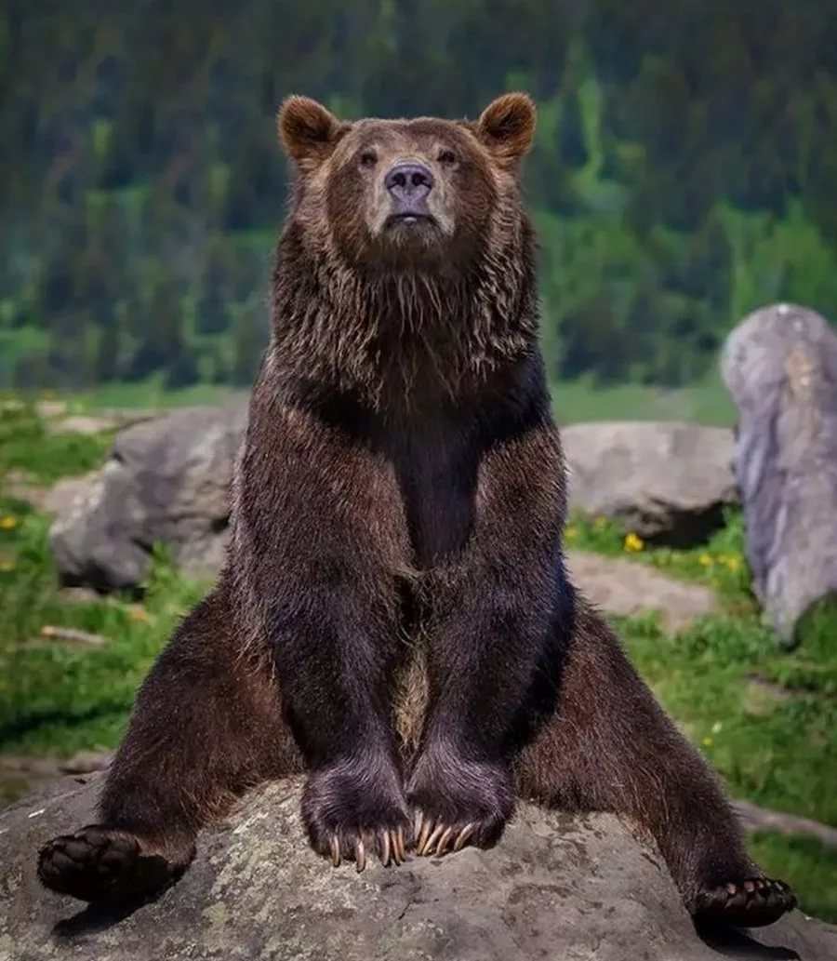
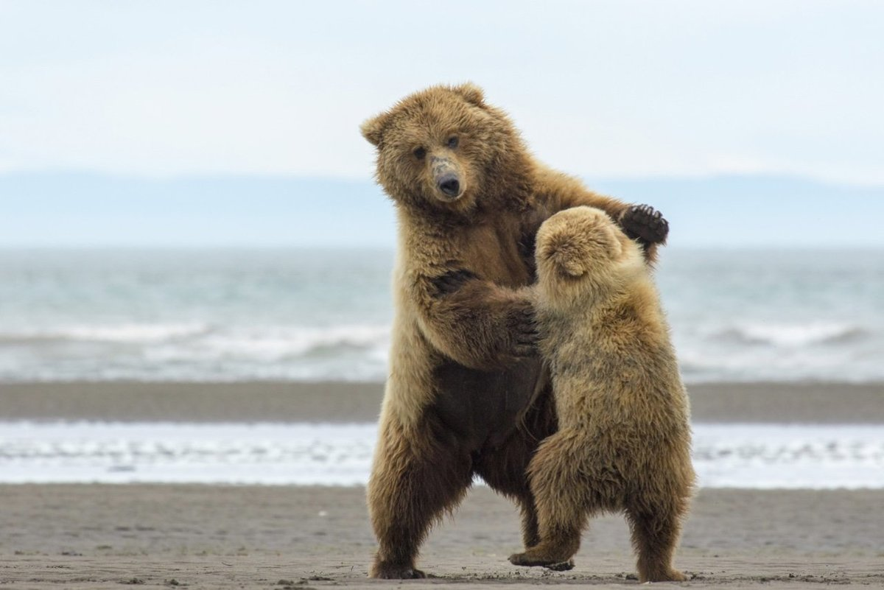
1. Родственниками медведей являются собаки, волки, лисы.
2. У малайского медведя длина когтей 10 см.
3. Голодный медведь может съесть более 10% мяса от массы своего тела
4. У белых медведей кожа черная
5. Белые медведи могут выпрыгивать из воды на несколько км в высоту, как пингвины

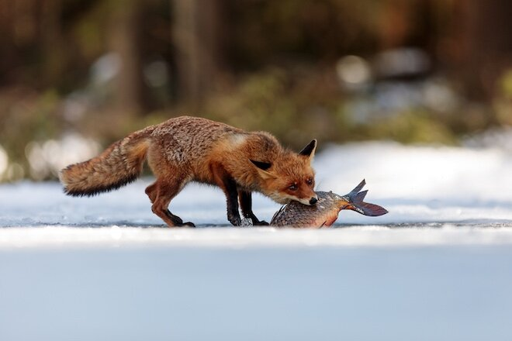
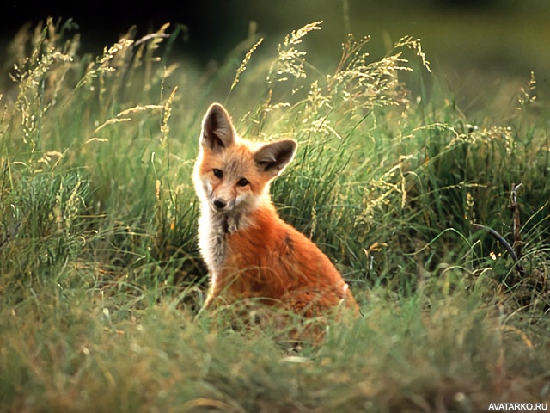
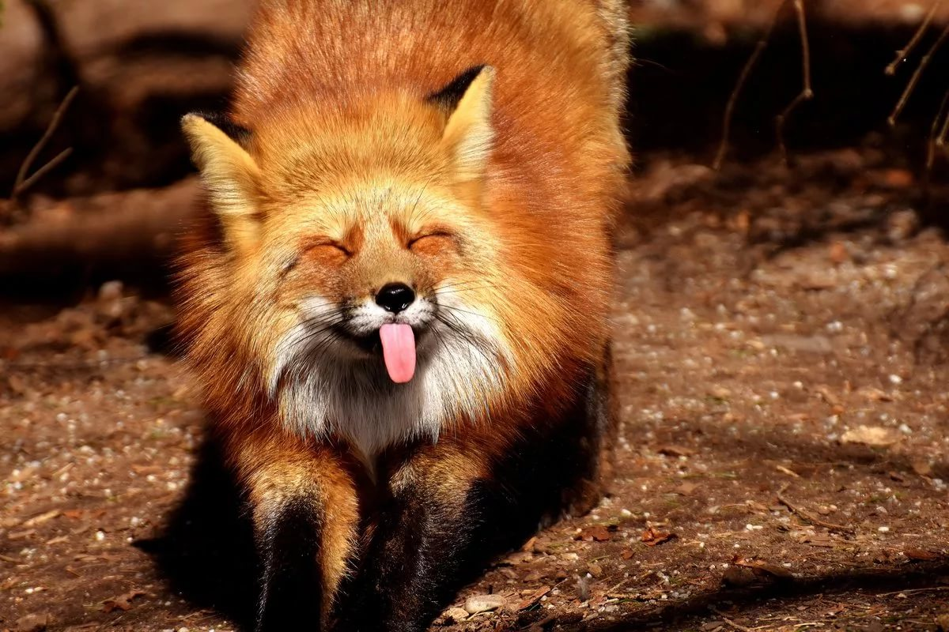
1.Лиса обожает играть с мячом
2. Чует мышь под снегом толщиной в 1 м
3. Лиса может бежать непрерывным шагом всю ночь
4. Лисица может произносить до 40 различных звуков

